深入js
1 函数返回值
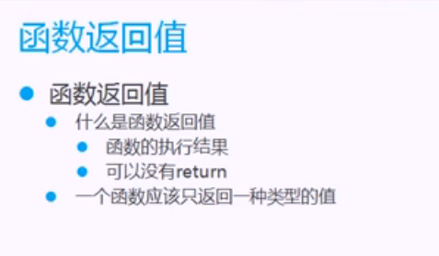
一般用return ,也可以不用return

2 函数传递参数
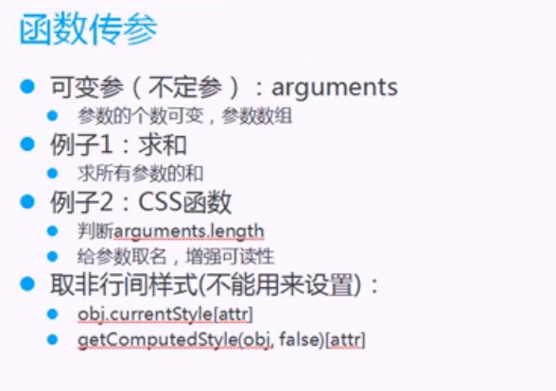
参数的集合arguments,是一个数组
从0开始到arguments.length-1
案例：求和
//arguments参数的集合数组
function sum(){
var s=0;
for(var i=0;i<arguments.length;i++){
s=s+arguments[i];
}
return s;
}
alert(sum(1,3,2,4));
案例2：
自定义设置css
//比如说自定义函数设置css
//setCss(odiv,width,"200px");
function setCss(){
//给两个参数表示获取
//给三个参数表示设置新值
if(arguments.length==2){
//第0参数表示对象obj,返回参数的值
return arguments[0].style[arguments[1]];
}else if(arguments.length==3){
//设置参数
arguments[0].style[arguments[1]]=arguments[2];
}
}
window.onload=function(){
var odiv1=document.getElementById("div1");
//alert(setCss(odiv1,"width"));//200px
setCss(odiv1,"height","300px");
setCss(odiv1,"background","green");
}
优化函数后
function setCss(obj,name,val){
//给两个参数表示获取
//给三个参数表示设置新值
if(arguments.length==2){
//第0参数表示对象obj,返回参数的值
return obj.style[name];
}else if(arguments.length==3){
//设置参数
obj.style[name]=val;
}
}
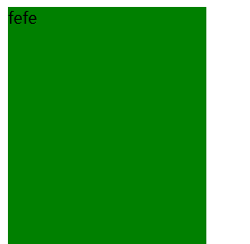
//设置行间样式
function setCss(obj,name,val){
//给两个参数表示获取
//给三个参数表示设置新值
if(arguments.length==2){
//第0参数表示对象obj,返回参数的值
return obj.style[name];
}else if(arguments.length==3){
//设置参数
obj.style[name]=val;
}
}

重点：如何获取非行间的样式style
//获取非行间的样式用currentStyle只兼容IE
//js的第二定律凡是好的东西，就会不兼容

//alert(odiv1.currentStyle.width);
//Chrome,ff就是getComputedStyle计算后的样式
//alert(getComputedStyle(odiv1,null).width);
//为了兼容必须判断
if(odiv1.currentStyle){
//ie下是一个对象
alert(odiv1.currentStyle.width);

}else{
//在FF下是undefined
alert(getComputedStyle(odiv1,null).width);
}
一般来说会处理兼容性
设置样式CSS
//封装行数获取和设置样式css
function getStyle(obj,name){
if(obj.currentStyle){
//IE
return obj.currentStyle[name];//这里name是一个变量就用[]
}else{
//FF
return getComputedStyle(obj,null)[name];
}
}

在CSS中
复合样式background,border
单一样式：width,height

3 数组基础
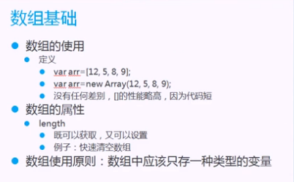
//数组的定义
//var arr=[12,23,43];//比较常用定义方法
//第二种方法new
var arr=new Array(12,23,32);
//alert(arr.length);//length既可以获取，又可以设置
//数组的添加（头部--------末尾）
//push()尾部添加
arr.push(34);//返回数组的长度
//alert(arr);12,23,32,34
//尾部删除pop()//返回弹出的值
//alert(arr.pop());
//alert(arr);12,23,32

//头部添加unshift(val)
//往头部添加一个元素
//头部删除shift()
//arr.shift();
//alert(arr);//23,32,34
如果我们要从中间删除，添加

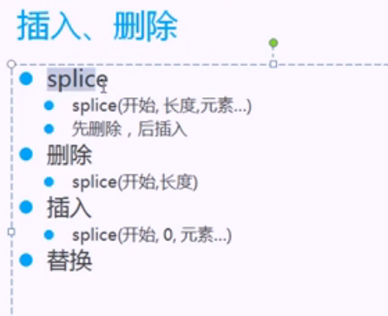
//删除
//数组的任意位置插入，删除splice(star,len,val)
//如果len大于0表示删除
var arr2=[1,2,3,23,221];
//arr2.splice(2,3);//从下标2位置开始删除3个元素
//alert(arr2);//1,2

//插入
//splice(start,0,val,val2,val3);
//表示从start位置开始插入
//arr2.splice(2,0,3,4,5);
//alert(arr2);//1,2,3,4,5,3,23,221

//替换(先删除，后添加）
//arr2.splice(2,3,3,4,43);
//alert(arr2);//1,2,3,4,43

数组的常用操作：
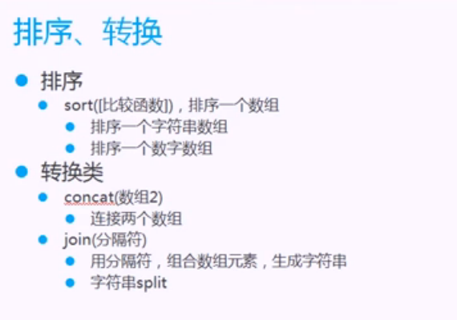
//数组操作

//连接concat()
/*
var a=[12,3,2];
var b=[2,3,4];
var c=a.concat(b);
*/
//alert(c);//a.b

//拼接
//alert(c.join("@"));//12@3@2@2@3@4

//排序sort(这是对字符串的排序）
//一般是数字排序
var a=[12,3,23,32,23,12,32];
//a.sort();
//alert(a);//12,12,23,23,32,43,43顺序不对
//可以自定义方法实现排序a.sort(funcName);
function sortVal(v1,v2){
if(v1>v2){
return 1;//只要是个正数就可以
}else if(v1<v2){
return -1;
}else{
return 0;
}
//可以写成return v1-v2;
}
a.sort(sortVal);
alert(a);

